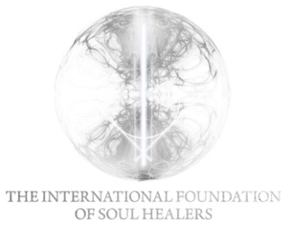

The International Foundation of Soul Healers - ©
Paris/Londres - Décembre 2019

Les Trois Grands Principes de la Guérison de l’Âme par
Le Christ, Les Archanges, Luc Benhamou

La Guérison Christique Diamantaire
Les Annales Akashiques (ou Vies Antérieures), Le Massage Quantique.

Luc Benhamou - Auteur - Médium - Conférencier - Copyright - © - Décembre 2019

Site web de la Fondation : https://soulhealersfoundation.com/

Lien Linktree : https://linktr.ee/soulhealersfoundation

Contact pour les RDV et les séances individuelles :
soulhealersfoundationparis@gmail.com

Contact pour la Fondation (Certification Credas)
Paris - Londres - Mail : contact@soulhealersfoundation.com

La Dénomination sociale de l’Entreprise est :

« LA FONDATION INTERNATIONALE DES GUÉRISSEURS D'ÂMES - © »
71-75 Shelton Street Covent Garden London WC2H 9JQ UNITED KINGDOM
The International Foundation Of Soul Healers - ©
Certificate Of Incorporation Of a Private Limited Company
Company Number : 13049735



CERTIFICATE OF INCORPORATION OF A
PRIVATE LIMITED COMPANY
Company Number : 13049735

REGISTERED OFFICE - LONDON WC2

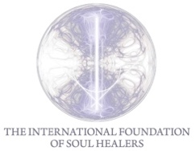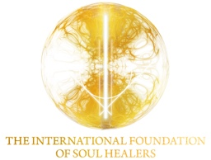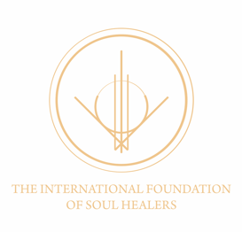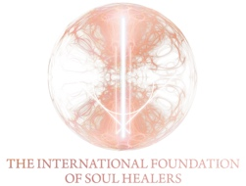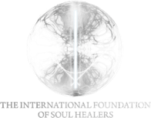

Luc Benhamou, Emmanuelle Hoffstetter et Bernard Dusquesne (Douar Noujoum)
& The International Foundation of Soul Healers… Vous présentent :

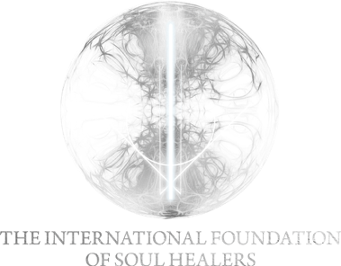

« La Semaine Quantique LSQM : Des Thérapeutes, Médiums et Intuitifs »

Le Voyage de la « Réconciliation de l’Être, des Plans et des Dimensions… »
« Douar Noujoum - Le Village des Étoiles » du Samedi 1er au Dimanche 9 Mai 2027 inclus :

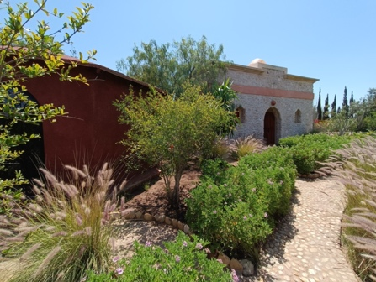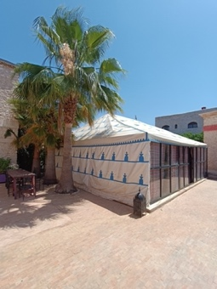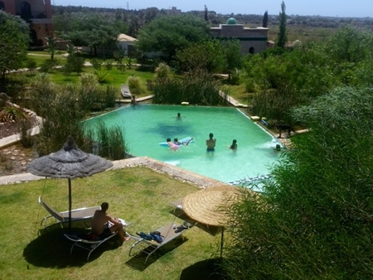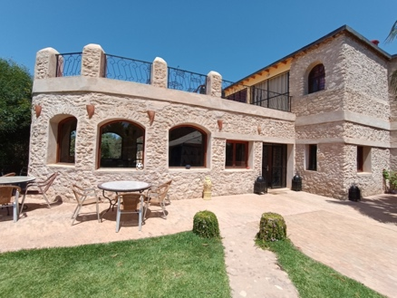

Tarif par personne : * 1850 € + * Billet d’avion A/R
Du Samedi 1er au Dimanche 9 Mai 2027 inclus. (12/24 Pers) :

Pour les participants, Pension complète, Restaurant, Hébergement et Transferts aéroport A/R
(Marrakech) sont inclus pour les 8 jours au « Village des Étoiles » (Essaouira - Maroc)
Ce voyage est confirmé dès le : 1er Juin 2026. Groupe jusqu’à 24 personnes max

Réservations /Inscriptions /Contact :

Pré-réservation et inscriptions ouvertes dès le 1er Juin 2026
Clôture des inscriptions : Le 15 Avril 2027

(Royal Air Maroc de préférence ou Transavia) billets d’avion vols A/R à
réserver dès le 1er Novembre 2026 pour les participants de l’Atelier :

+ * Billets d’avion vols A/R (Royal Air Maroc) : * Entre : 320 et 490 Euros
(Royal Air Maroc) vols A/R * Billets d’avion à réserver sur le site
dès le 1er Novembre 2026 sur le site web de Royal Air Maroc

Réservation des billets d’avion : https://www.royalairmaroc.com/fr-fr

*Paris/Marrakech - Départ le Samedi 1er Mai 2027
(au matin) : AT 641 - Royal Air Maroc - 7 H 30 - (Orly Terminal I)

*Marrakech/Paris - Retour le Dimanche 9 Mai 2027
(début d’après-midi) : AT 740 - Royal Air Maroc - 16 H 20 - (Orly Terminal IV)

+ * Ou Billets d’avion vols A/R (Transavia) : * Entre : 300 et 470 Euros
Vols A/R * Arrivé et Retour de Essaouira - Billets d’avion à réserver sur le site
dès le 1er Novembre 2026 sur le site web de Transavia (Prévoir le Taxi aller et retour 12 Km
jusqu'à : Douar Noujoum (Non compris dans Tarif de l’Atelier LSQM 27)



1er Versement/Réservation/Confirmation : * 600 Euros - (1er Septembre 2026)

2ème Versement de : * 600 Euros - (15 Janvier 2027)

3ème Versement et solde de : * 650 Euros - (15 Mars 2027)

* Conditions exceptionnelles...* Règlements en 3 versements et/ou mensualisations.
Entre le 1er Septembre 2026 et le 30 Mars 2027.

* Le premier montant de la Réservation et la confirmation sont définitives et non remboursables
* Les arrhes versées ne sont pas remboursables. La confirmation est définitive dès l’inscription.

Lien direct du séjour dans l’onglet « Événements » sur le site web de la Fondation : https://soulhealersfoundation.com/

Réservation auprès de Marie : par SMS uniquement au :+ 33 6 12 14 38 93
Ou par Mail : marie.soulhealersfoundation@gmail.com

Ou auprès de Emmanuelle : par SMS uniquement au : + 33 06 07 37 51 63
Ou par Mail : manukempf@hotmail.fr

Ou auprès de Luc Benhamou par SMS uniquement au : + 33 6 32 84 97 03
Ou par mail : soulhealersfoundationparis@gmail.com

Ou auprès de Bernard Dusquesne Pro : + (212) 648 68 1000
Ou par mail : contact@ressourcement-maroc.com ou bernard.duquesne.darnoujoum@gmail.com

Présentation vidéo du « Village des Étoiles » : https://douarnoujoum.com/esprit/

Le Site web : https://douarnoujoum.com/

« Réinitialisation du Corps Christique »
« La Fusion de l’Être à la Dimension Quantique »

Bonjour à Toutes et à Tous, une semaine de Présence et de Communion ponctuées de silence et de respiration consciente durant les soins, les témoignages du senti, les conversations du vécu et de la Communion... Nous vous proposons :

« L’Atelier LSQM » - « La Semaine Quantique » (8 jours)

Vous allez vivre et apprendre la lecture vibratoire des corps, et être accompagnés pour une Guérison holographique du corps, pour réaliser la Fusion de la Conscience en Présence, sous l’égide des Archanges Guérisseurs et Chirurgiens de Lumière Stéllaire, du Christ, de Marie etc. En Présence pendant toute la durée de « l’Atelier Quantique LSQM de 8 Jours ».

Pré-réservations et inscriptions ouverte dès le 1er Juin 2026
Clôture des inscriptions : le 15 Avril 2027

« l’Atelier LSQM 27 » vous est proposé pour que vous puissiez vivre
la Naissance à l’Être, « La Conscience Corps Inclus », La Fusion, la Connexion
la Communion canalisée des Plans et des Dimensions, la Conscience Corps/Esprit...

« Anima Sana In Corpore Sano »

« L’Atelier Quantique » LSQM : Pour toutes les Âmes qui le souhaitent, cet Atelier de 8 jours d'initiations et d’exercices vous est proposé pour créer l’accrétion et l’expansion des capacités médiumniques et cognitives. Il est accompagné de soins et de conversations tout au long du séjour. L’Atelier LSQM 27 : est dédié à tous les Êtres qui souhaitent déployer leurs facultés de canalisations et accompagner l’Humanité à la Source de la Création, à l’existence, au champ O (zéro) de l’Être, la Communion Universelle. L’Intégration de la Meta-Conscience, le silence au-delà de la Matrice superficielle, le réel de l’Esprit, l’Origine...

Nous sommes accompagnés, des Archanges, les Stellaires, l’Aether, Le Christ, Marie, Métatron, Sandalphon, Gabriel, Michaël, Christiel, Kiriel seront présents... Les Conciles de tous les Plans et Dimensions de l’Ante -Matière et de la Lumière, le Concile de l’Origine, le Champs Originel Primordial seront présents pour les accompagnements, la préhension de l’Amour pour Tous et Toutes...

Le Vide Quantique... Une mutation de l’Être... Car tout est mutable. Les effets peuvent être déstabilisants car l’ensemble des émotions (énergies fractales) remontent et s’effacent, laissant une sensation de Vide intérieur - salvateur pour l’Âme incorporée. l’Être…

Vous expérimenterez par le senti les différents canaux et points d’énergie du corps, la modification et la décristallisation
des Champs énergétiques fractals, (Lumière Incréée) sur l’ensemble du corps vivant, des organes etc. Le rétablissement et
la fluidification des Champs morphogénétiques ou morphiques. Nous sommes accompagnés par les Archanges et les plans
de Lumières, qui œuvrent en simultanéité, en Création...

Nous vous accompagnons pour vivre une immersion d’Amour et de l’Œuvre éternelle en Conscience...
Ressourcez-vous. Dans la Présence, sans Ignorance : « au Village des Étoiles »

« La Semaine Quantique LSQM : des Thérapeutes, Médiums et Intuitifs »
LSQM de 8 jours : Du Samedi 1er Mai au Dimanche 9 Mai 2027

Lieu-dit : Douar Noujoum - « Le Village des Étoiles »
Laraih Onghara, boîte postale 1221, 44 000 Essaouira, Maroc

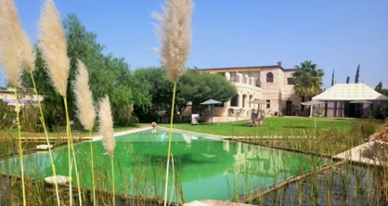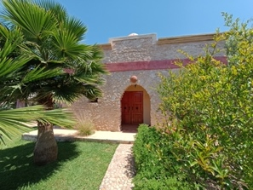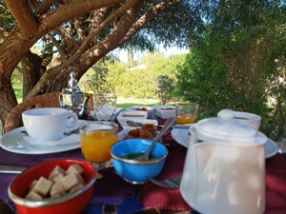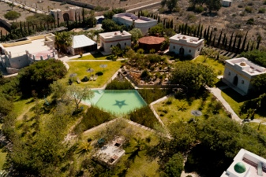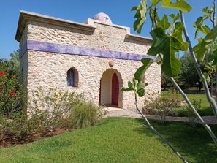

Lieu-dit : Douar Noujoum - « Le Village des Étoiles » Essaouira (Maroc) :
Site web : https://douarnoujoum.com/

Douar Noujoum - Plan Google/Lien :

https://www.google.com/maps/place/DOUAR+NOUJOUM/@31.5439885,-9.6843981,15z/data=!4m9!3m8!1s0xdad972f4aec0ef5:0x5ef53385b399bc48!5m2!4m1!1i2!8m2!3d31.5439885!4d-9.6843981!16s%2Fg%2F11cs6fgm6y

Sont inclus dans le tarif : « L’Atelier : LSQM de 8 Jours »

*Réservation au Centre, Le Village des Étoiles
L’hébergement (avec serviettes de bain & draps) et l’ensemble des repas bios et à la carte (sans gluten).

* Matin, midi et soir : Petits déjeuners, déjeuners, collations et dîners. Vous avez à disposition. Le thé, le café, les
boissons chaudes sont à discrétion chaque jour dans la salle principale. 2 litres d’eau de source par jour (eau du
puits, osmosée et dynamisée) durant la durée de « l’Atelier de 8 Jours ».

* La Réservation, les Hébergements et Repas sur toute la durée du séjour...

* Le transport A/R Avion, bus et transferts aéroport (Maroc - Marrakech uniquement)

* Certains repas peuvent être adaptés, si besoins particuliers (gluten etc.)

* Les chambres des participants sont en : Twin ou Single selon disponibilité et pour la durée du séjour

Si vous le souhaitez, en supplément au tarif : « L’Atelier : LSQM de 8 Jours »

* Chambre single : + 96 Euros (Pour 8 Nuits)

* Suite : Supplément à voir à la réservation (Pour 8 Nuits)

* Pour toutes demandes supplémentaires / pour une arrivée la veille /un départ un jour après
/avant (* non compris dans le budget), merci de réaliser la réservation et le règlement
directement sur place en espèces ou par virement bancaire à Douar Noujoum auprès de :

Bernard Dusquesne Pro : + (212) 648 68 1000
ou par mail : contact@ressourcement-maroc.com ou bernard.duquesne.darnoujoum@gmail.com

Déroulé de « l’Atelier LSQM de 8 Jours » du Mois de Mai 2027

« Douar Noujoum - Le Village des Étoiles »

Jour 1 : - Samedi 1 Mai 2027 : « L’Atelier : LSQM de 8 Jours »

Départ Aéroport de Paris - (Confirmé) - AT 641 - Royal Air Maroc - 7 H 30
9 H 45 - Arrivée à Marrakech et transfert Aéroport par bus vers « Le Village des Étoiles »
13 H 15 - Arrivée au Centre : Accueil du groupe par Bernard Duquesne et son équipe pour la semaine.
Cocktails maison et collation de boissons chaudes... Installation dans les chambres...
13 H 30 - Déjeuner
14 H 30 - Installation dans les chambres et Détente à la piscine
18 H 30 - Réunion dans la grande salle pour le briefing du séjour, accompagné par la Présence...
19 H 30 - Repas ensemble...

Jour 2 : - Dimanche 2 Mai 2027 : « L’Atelier : LSQM de 8 Jours »
08 H 00 - Petit déjeuner
09 H 00 - Accueil et Conférence : « Les Plans, les Dimensions, l’Aether, Le Vide Quantique, l’Esprit » dans la grande salle. Début de l’Atelier...
12 H 00 - Déjeuner
13 H 30 - Respiration Consciente collective et Exercices de connexion...
14 H 00 - Début des exercices de canalisation accompagné par la Présence...
18 H 30 - Fin du Soin collectif - (15 min de pause à l’extérieur)
18 H 45 - Partages et Communion...
19 H 30 - Fin de « L’Atelier » et début de soirée...
20 H 00 - Repas et partages pour ceux et celles qui le souhaitent...

Jour 3 : - Lundi 3 Mai 2027 : « L’Atelier : LSQM de 8 Jours »
08 H 00 - Petit déjeuner
09 H 00 - Accueil dans la grande salle. Début de l’Atelier
12 H 00 - Déjeuner
13 H 30 - Respiration Consciente Collective et Exercices de connexion...
14 H 00 - Début des exercices de canalisation accompagné par la Présence...
18 H 30 - Fin du Soin collectif - (15 min de pause à l’extérieur)
18 H 45 - Partages et Communion...
19 H 30 - Fin de « L’Atelier » et début de soirée...
20 H 00 - Repas et Partages pour ceux et celles qui le souhaitent...

Jour 4 : - Mardi 4 Mai 2027 : « L’Atelier : LSQM de 8 Jours »
08 H 00 - Petit déjeuner
Off : Selon les besoins ou continuité de l’Atelier... - Le Matin : Exercices de « Respiration Consciente. » Après-midi de repos,
de silence et d’intégrations. Balades dans les environs, piscine et détente. Les repas seront servis pour les trois services.

Jour 5 : - Mercredi 5 Mai 2027 : « L’Atelier : LSQM de 8 Jours »
08 H 00 - Petit déjeuner
09 H 00 - Accueil dans la grande salle. Début de l’Atelier
12 H 00 - Déjeuner
13 H 30 - Respiration Consciente collective et Exercices de connexion...
14 H 00 - Début des exercices de canalisation accompagné par la Présence...
18 H 30 - Fin du Soin collectif - (15 min de pause à l’extérieur)
18 H 45 - Partages et Communion...
19 H 00 - Fin de « L’Atelier » et début de soirée...
19 H 15 - Feu de camp et repas près des tentes berbère, partages pour ceux et celles qui le souhaitent...

Jour 6 : - Jeudi 6 Mai 2027 : « L’Atelier : LSQM de 8 Jours »
08 H 00 - Petit déjeuner
09 H 00 - Accueil dans la grande salle. Début de l’Atelier
12 H 00 - Déjeuner
13 H 30 - Respiration Consciente collective et Exercices de connexion...
14 H 00 - Début des exercices de canalisation accompagnés par la Présence...
18 H 30 - Fin du Soin collectif - (15 min de pause à l’extérieur)
18 H 45 - Partages et Communion...
19 H 30 - Fin de « L’Atelier » et début de soirée...
20 H 00 - Repas et Partages pour ceux et celles qui le souhaitent...

Jour 7 : - Vendredi 7 Mai 2027 : « L’Atelier : LSQM de 8 Jours »
08 H 00 - Petit Déjeuner
09 H 00 - Accueil dans la grande salle. Début de l’Atelier... Accompagné par la Présence...
12 H 00 - Déjeuner
13 H 30 - Respiration Consciente collective et Exercices de connexion...
14 H 00 - « Le Baptême de l’Eau »
18 H 30 - Fin du Soin collectif - (15 min de pause à l’extérieur)
18 H 45 - Partages et Communion...
19 H 30 - Fin de « L’Atelier » et début de soirée...
20 H 00 - Repas et Partages pour ceux et celles qui le souhaitent...

Jour 8 : - Samedi 8 Mai 2027 : « L’Atelier : LSQM de 8 Jours »
08 H 00 - Petit déjeuner
09 H 00 - Accueil et Conférence dans la grande salle. Début de l’Atelier...
12 H 00 - Déjeuner
13 H 30 - Respiration Consciente collective, la double Spin et l’œuf Cosmique et Exercices de connexion...
14 H 00 - Début des exercices de canalisation accompagné par la Présence...
18 H 30 - Fin du Soin collectif - (15 min de pause à l’extérieur)
18 H 45 - Partages et Communion...
19 H 00 - Fin de « L’Atelier » et début de soirée...
19 H 15 - Restaurant : Le Taros (soirée privative pour les participants à Essaouira, transport A/R inclus)

Jour 9 : - Le Dimanche 9 Mai 2027 : « L’Atelier : LSQM de 8 Jours »
Départ du « Village des Étoiles » de : « Douar Noujoum... »
08 H 00 - Petit déjeuner complet (Brunch)
09 H 00 - Début de Matinée libre Balades dans les environs, piscine et détente.
11 H 00 - Transfert vers l’aéroport par bus (Marrakech) - (confirmé) - AT 740 - Royal Air Maroc
16 H 25 - Départ du vol de Marrakech
19 H 25 - Arrivée Paris...

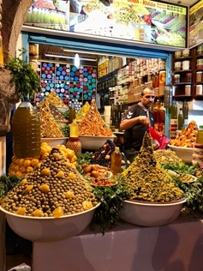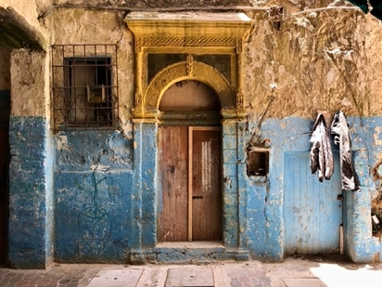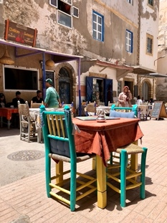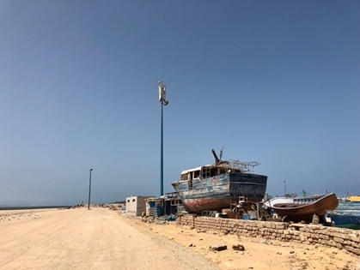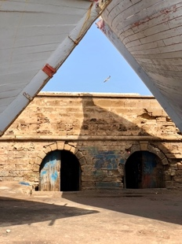

Fiche technique... - « l’Atelier LSQM de 8 jours »

« Douar Noujoum - Le Village des Étoiles »

(Pour la durée du séjour de 8 jours du : Du Samedi 1er au Dimanche 9 Mai 2027)

La Responsabilité et la Participation Consciente de chaque Âme est souhaitée…

Période : Du Samedi 1er au Dimanche 9 Mai 2027 inclus : Douar Noujoum - Maroc (Essaouira)

L’ensemble des informations ci-dessous figurent à titre informatif :

Température extérieure : Sur place au mois de Mai 2027 :
De 12° à 15° le matin et plus chaud au soleil dans la journée : de 23° à 30 degrés. Vent marin possible.
La grande salle intérieure dédiée aux soins avec Matelas, Couvertures et Coussins sont a discrétion.

Prévoir et/ou acheter pour « l’Atelier LSQM 8 Jours »

(Pour la durée du séjour de 8 jours du : Du Samedi 1er au Dimanche 9 Mai 2027)

- La prise des compléments alimentaires peut commencer 15 jours précédant le début de « l’Atelier - LSQM »
- 2 Boîtes de « Granions » pour la récupération physique : « 1 de Fer » et « 1 de décontractant musculaire »
contenant : « Magnésium, Vitamine B, Cuivre et Sélénium »
- 2 Tubes de granules d’Arnica Montana 9 CH (Boiron)
- Vitamine C - 1 gramme pur / Glycan Group (commande internet)
- Phycocyanine 9, 5 mg ou Christocyanine 20,5 MG (1 ampoule par jour) (commande internet)

Vêtements et divers...

- - Pantalons techniques ou en coton léger, types Arc’téryx, Salomon, Lolé, Lululemon etc.
- - Shorts, des tee-shirts techniques ou en coton, à manches courtes et longues
- - Chapeau type désert ou casquette légère
- - Lunettes de soleil / facteur 3 de protection UV
- - Veste Goretex, ou une doudoune légère, (en cas de vent en soirée)
- - Veste et accessoires pour les balades extérieures, à votre convenance
- - Plusieurs tee-shirts en coton ou synthétiques, à manches courtes.
- - Plaid, grande serviette ou couverture, ou équivalent (optionnels)
- - Jogging léger, baskets souples, chaussettes…
- - Gourde (pour tous les jours)

Chaussures & divers...

- - Chaussures en croûte de cuir. Sandales, Tongue (pas de Goretex)
- - Paire de basket ou équivalent, confortable, en fibres, aérées (pas de Goretex)
- - Paires de chaussettes techniques légères d’été (anti-ampoules ou échauffements)
- - Maillot de bain et serviette micro-polaire
- - Liens pour les équipements : « Le Vieux Campeur » : https://www.auvieuxcampeur.fr

Liste affaires de toilette & pharmacie :

- - Toilette corps, visage et cheveux, produits de préférence biodégradables
- - Pharmacie, pansements, homéoplasmine, crème de pieds, crème solaire visage (facteur 30/50), stick à lèvres etc.

Fournis par le Centre « Le Village des Étoiles » pour « l’Atelier LSQM de 8 Jours »

(Pour la durée du séjour de 8 jours - Du Samedi 1er au Dimanche 9 Mai 2027)

° Un point d’eau et des toilettes sont disponibles et à disposition dans tout le Centre et les chambres
° Vous avez à disposition une fontaine d’eau de source osmosée et dynamisée et ce durant toute la durée de « l’Atelier ».
° Fournis par le Centre de ressourcement * 22 tapis de sol, long 180 cm et large 70 cm et 5 à 7 cm max.
° Fournis par le Centre de ressourcement * 22 coussins et plaids

« l’Atelier LSQM 8 Jours » Droits et Médias : Audios/Photos/Vidéos

NB : * Vous pouvez enregistrer l’audio des séances avec votre smartphone ou avec un enregistreur numérique,
prendre des photos ou filmer dans le cadre de l’Atelier et à titre personnel, sous réserve de ne pas les diffuser sans autorisation, quelques soient les plateformes et/ou médias existants tels que Facebook, Instagram…
Et ce afin de préserver l’anonymat et les scènes sans consentement.

* Vous pourrez enregistrer l’audio avec votre Smartphone ou un enregistreur numérique.
* Voir la fiche technique plus bas dans le document pour les autorisations de diffusion
* Vous signerez individuellement « un formulaire de renonciation au droit à l’image »
qui concerne la diffusion de médias sur les réseaux sociaux et/ou plateformes de la Fondation.
* Néanmoins, je réaliserai des photographies et des mini-vidéos que je partagerai avec vous si vous le souhaitez
sur le groupe Messenger de : « l’Atelier LSQM » Douar Noujoum -Du Samedi 1er au Dimanche 9 Mai 2027

« La Guérison Christique Diamantaire »

En préambule… Depuis quelques années, j’ai vécu et intégré l’Accueil du Vide quantique…
Je vous transmets la transmutation exponentielle de l’Être, l’Accompagnement au cycle de la Guérison ultime.

Il serait irréel de décrire la totalité des perceptions que je peux vivre et sentir à chaque séance. J’ai la Vision consciente de tous les niveaux, les strates d’énergies et les transmutations vibratoires. Je partage avec vous quelques éléments de cette réalité vécue et expérimentée.

Dans l’instant T, j’ai la Vision claire de toutes les couches vibratoires Multidimensionnelles en Présence, transmises par un Archange. Celui-ci diffuse, en temps réel, les images, couleurs et variations, qui sont une constante évolutive de la métamorphose des connections (ou reliance), de la création des fibres de Lumières, des commutations entre les niveaux et ce durant le processus de la guérison de l’Âme - Être - Physique/Matières.

Premiers Cycles de la Guérison Christique Diamantaire (Champs quantiques) : entre 1 et 7 séances, selon le niveau fractal des énergies engrammées et cristallisées dans le corps et les champs vibratoires subtils. Une continuité d’œuvre opère entre 3 jours, 3 semaines ou plusieurs mois, selon l’intégration et la transmutation pour chaque Âme.

Le Rayon Blanc-Doré nacré, c’est le Rayon de l’expansion, créateur de la fusion au Vide Quantique. C’est l’Union des 12 Chakras, l’illumination de la Couronne (Kether) qui rétablit la connexion, l’expansion, (suivi de l’apparition d’une Ligne/Rayon qui projette une perspective infinie dans l’espace). C’est une Réinitialisation de la Conscience universelle de la Grille diamantaire… du Plan Quantique.

Pour chaque Accompagnement et en fonction de l’Âme, de l’Être en présence, entre 3 et 19 Archanges et le Christ unissent leurs consciences et matérialisent au fur et à mesure les grilles de Lumières dans plusieurs dimensions et/ou superpositions sur, au-dessus et dans le corps physique.

La Conscience Lumière, corps inclus. Une reconstitution Multidimensionnelle des connections Atomiques et Subatomiques du corps physique, accompagné de champs d’énergies parallèles et de différentes fréquences. La Guérison Christique Diamantaire commence par un processus de nettoyage des parcelles, ou parties cristallisées, comprimées, condensées par l’énergie fractale des pensées (égrégore des niveaux éthérique, causal et émotionnel), des différents corps subtils et des Nadis ou Chakras connectés à la matière organique, cellulaire, tissulaire, osseuse etc.

Apparaissent progressivement sur différents niveaux des doubles pyramides Diamantaires inversées. Différentes grilles se déploient, se créent. Un tissage de fibres de Lumières se crée au-dessus du corps physique, dessinant un tissu précis et partiel, ou plus élaboré selon l’étape de l’Âme en présence.

Selon chaque Âme, des rayons de couleurs différents et/ou des juxtapositions de plans de fréquences ou ondes se révèlent progressivement, ainsi que des doubles hélices d’ADN de différentes couleurs en fonction de la reprogrammation nécessaire.

L’énergie fractale (étape de Décantation des fragments de la Lumière incréée), apparaît comme de l’énergie noire, du carbone dense, lors de la dissolution. Cela transmute et éclôt comme un liquide noir, visqueux comme du pétrole luisant, jusqu’à la dissolution en fumées noires et grises voir gris-blanc vers la fin de la mutation.

Merci infiniment, je vous souhaite une merveilleuse Présence de Vie…

Réinitialisation du Corps Christique « La Fusion de l’Être, La Dimension Quantique »

L’Accompagnement Compassionnel est la clef vivante de la Conscience… De la Réalité. Elle est l’Unification, une Conciliation de la Conscience sans Séparation, pour les Âmes en voyage… Leurs Éternités. Elle permet à l’Âme de s’accorder sans culpabilités, de s’abandonner à la vivance de la Présence… Infinie. Elle s’est définie à de nombreuses reprises dans la forme… Oubliant la responsabilité d’accomplir dans la Matière… La Lumière de la Création (Le vécu Conscient). Merci Infiniment, je vous souhaite une merveilleuse Présence de Vie…

Luc Benhamou

Auteur - Médium - Conférencier
Fondateur et Président de :

La Fondation Internationale des Guérisseurs d’Âmes
The International Foundation of Soul Healers
Copyright - © - Mai 2023

contact@soulhealersfoundation.com

soulhealersfoundationsparis@gmail.com

Site Web : soulhealersfoundation.com

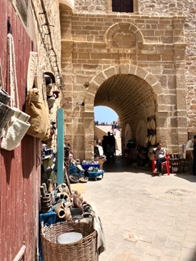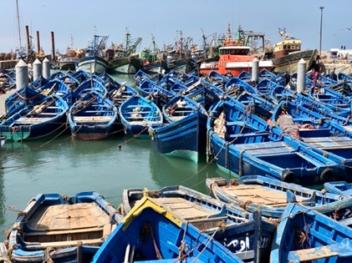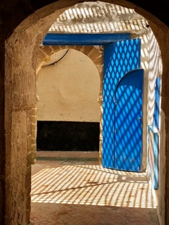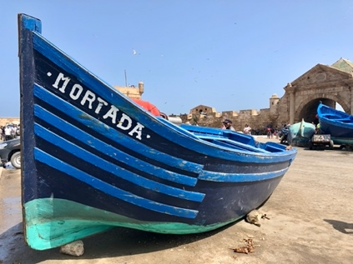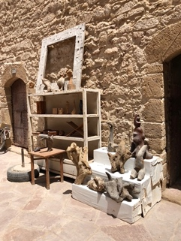

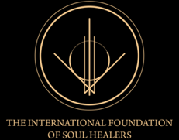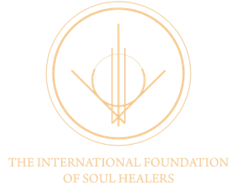

Biographie 2019...

Luc Benhamou - Thérapie Quantique - Auteur - Médium - Conférencier
The International Foundation of Soul Healers

Luc Benhamou - Thérapie Quantique - Auteur - Médium - Conférencier. Il naît en région parisienne le 8 février 1964. Dès son plus jeune âge, à 7 ans, il ressent la vie terrestre comme une grande scène de théâtre et à 14 ans, il reçoit une vision atemporelle d’un futur vraisemblable. Il comprend alors qu’il aura une responsabilité précise et, s’il parvient à sa réalisation, un jour, il pourra, comme d’autres Âmes, accompagner l’Humanité.

Il suit une orientation littéraire et linguistique, tout en étant guidé par un appel intérieur immuable vers les livres ésotériques et les textes sacrés. Une étude livresque qui dure dix années. Il s’achemine naturellement vers l’audiovisuel, les professions du spectacle et des arts. Il exerce des métiers liés à l’événementiel et nourrit, dans le même temps, son introspection grâce aux lectures et à l’écriture. Certain que l’existence humaine n’est pas le seul et unique scénario d’évolution de l’Être, il acquiert une connaissance approfondie des sciences et des arts sacrés, une expérimentation solitaire, indépendante, dans laquelle il n’a pas l’impression d’apprendre mais de vivre une recognition mémorielle.

L’aspiration à l’impermanence ouvre la voie du discernement. Il renoue ainsi avec tout ce qu’il a appris et perçu de ses vies précédentes. À 26 ans, une puissante expérience initiatique se produit. Un Être de Lumière élève son taux vibratoire, qui le propulse dans un état de conscience modifié, une semi-décorporation qui transfigure la perception de sa vie. Luc consent à tout quitter pour se connecter à l’essence-ciel.

Il part aux Indes vivre un voyage initiatique de six mois durant lequel il reçoit le message de clore le savoir livresque, et de se consacrer à l’expérimentation, à la Vie, Ici et Maintenant.

Durant les deux décennies qui suivent, il entreprend la Re-Connaissance de ses existences passées avec l’aide de thérapeutes, tout en travaillant dans le domaine de la création artistique et de la mise en scène d’images.

Il occupe des emplois tels que directeur de casting événementiel au sein de la plus grande agence artistique d’Europe, réalisateur de films institutionnels et d’un moyen métrage de fiction, directeur artistique, scénariste, photographe, architecte d’intérieur, designer autodidacte…

À 50 ans, Luc vit une véritable transmutation, sa médiumnité est révélée. Son canal s’ouvre aux termes de plusieurs mois de réalignement des corps énergétiques. L’évolution qui en découle est une réhabilitation à la Conscience Universelle, c’est une nouvelle étape : la Physique Quantique.

Il est à nouveau autorisé à accéder à l’Origine, aux Annales Akashiques, à la bibliothèque universelle des mondes et des mémoires quantiques vivantes de l’Âme. Il entre en communication avec certains Êtres du monde invisible et reçoit de certaines signatures vibratoires de hauts niveaux stellaires les informations qui lui permettent de progresser, de rétablir et d’accueillir la Préscience.

Aujourd’hui, accompagné par les Archanges Gabriel, Raphaël, Sandalphon et de Simius, 5ème Harmonique, il dévoile et transmet aux Âmes leur vérité au-delà de l’identification terrestre, le témoignage vivant de la transhumance dans l’incarnation et la Multidimensionalité du parcours des Âmes. Il énonce leur cheminement depuis la naissance originelle selon les Lois fondamentales de l’Univers, qui sont l’émanation de l’Amour inconditionnel. Il révèle les « marqueurs-traceurs-limiteurs », les fréquences karmiques actives, qui limitent et restreignent leur évolution à une nouvelle réalité d’expansion. Il accompagne les personnes en quête d’émancipation quantique en leur permettant d’accéder à la compréhension de l’Être originel, sans frontières. Il dissipe le nuage de l’inconnaissance et de la séparation induite par la dualité.

Sur rendez-vous en Séances Individuelles, en Conférences Publiques et via les Médias et les Réseaux Sociaux.
Un roman initiatique, une fiction autobiographique, est en cours d’écriture : « Les Voyages Quantiques de l’Âme » sont publiés sur le site de la Fondation.

Il œuvre également pour l’ouverture de la « Fondation Internationale des Guérisseurs d’Âmes », destinée à réunir et à relier tous les Êtres à leur Universalité, au-delà du miroir de l’illusion temporelle, de l’identification à l’incarnation.

« The International Foundation of Soul Healers » soulhealersfoundation.com

Magali Roques Écrivaine Biographe : maplumedange@gmail.com Port : 06 11 70 70 11 – 2018
https://www.facebook.com/maplumedange/. https://www.instagram.com/magaliroqueseditionsmaia/
http://maplumedange.wixsite.com/mapagenceartistique

Luc Benhamou - Thérapie Quantique - Auteur - Médium - Conférencier - Fondateur et Président de :
Fondation Internationale des Guérisseurs d’Âmes
The International Foundation of Soul Healers
Copyright - © - Décembre 2020

contact@soulhealersfoundation.com
soulhealersfoundationsparis@gmail.com

Biographie 2024/2025...

Emmanuelle Hoffstetter « L’Esprit Saint »

Je m'appelle Emmanuelle Hoffstetter. Il y a 5 ans, j'ai entendu l'Âme qui me l’a transmis j’ai senti de l’accomplir
et de le partager. J’ai réalisé cette formation en Août 2023, 2024 et 2025. Aujourd’hui je Vis...
« Le Massage Quantique ».

En Janvier 2025 j’ai accueilli l’Esprit Saint, l’Energie de la présence éternelle, l’extase vivante intemporelle.
J’appose les mains, je vis l’impulse de la création : la Lumière révèle les Êtres. Aujourd’hui en présence ou à distance...
Je réalise les soins de Lumière pour tous les Êtres Incarnées... (enfants, adultes, animaux, ETC.)

Le Massage Quantique permet l'émancipation de l'Être. Il permet la libération par le Corps de tout ce qui est enfoui depuis longtemps. Il permet de libérer l'Âme des mémoires, des vies antérieures, d’accueillir le Corps et de sentir la Vie.

C'est un massage complet du corps : Recto-Verso, de la tête aux pieds... Les méridiens, le système lymphatique sont drainés, ce qui réinitialise les tissus et les organes. Accompagnée par les Êtres de Lumière (les Archanges) et ce afin de décristalliser le corps et de nettoyer les différents organismes et subtils, les Nadis et les Chakras, et ce afin de permettre à l'énergie de recirculer dans le corps. Ce n'est pas un massage « Bien-Être », cela peut parfois sembler douloureux et l'on peut même avoir des marques cutanées qui apparaissent après le massage : les bleus de l'Âme (qui ensuite s’effacent)

L'intensité de la douleur correspond à ce qui n'a pas été entendu, compris, assimilé et intégré, afin de l'accueillir et de le transmuter en Conscience. C'est le rétablissement de l'Harmonie Universelle, de tout ce qui Est. Le Massage est le rétablissement de l'Amour de Soi /Esprit (Corps, Âme, Esprit)

Je suis en Joie de vous accompagner à vivre « Le Massage Quantique » pour Réhabiliter les corps d'énergies, les fondations de l'Être, le Cœur Vibral...

Offrez-vous le rétablissement à la présence de l'Être à la Vie, à l'Amour, à la Lumière... Emmanu'ailes

Emmanuelle Hoffstetter
13 D Rue de Hirsingue - 68580 - Largitzen
Port (SMS) : +33 (0) 6 07 37 51 63
Courriel : manukempf@hotmail.fr

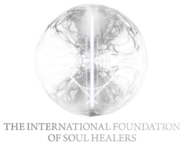

Vous pourrez retrouver de nombreux témoignages de cette réalité expérimentée sur le Site Web de la Fondation, ainsi que
sur les différentes Pages Facebook, YouTube, Instagram, Pinterest, IGTV ETC. (Voir les liens ci-dessous en bas de page).

Ci-Après, l’ensemble des Liens et Médias existants à ce jour, à votre discrétion :
Évocation et Descriptif des Créations et Bijoux en vente sur le site Web de la Fondation

Lien de la page web de la « Boutique de la Fondation » - © - : https://soulhealersfoundation.com/boutique/

Le Mail de la Boutique du SAV de la Fondation : sav@soulhealersfoundation.com

Contact pour la Fondation : (Certification Credas)
Paris - Londres - Mail : contact@soulhealersfoundation.com

✨Site Web de : The International Foundation Of Soul Healers : https://soulhealersfoundation.com

✨Contact pour les séances individuelles :
soulhealersfoundationparis@gmail.com

✨Lien Linktree :
https://linktr.ee/soulhealersfoundation
✨Lien Pinterest :
https://pin.it/7H8Xzj4

✨Lien Google My Business qui référence la Fondation :
The International Foundation Of Soul Healers :
https://share.google/Q1sA5NeVfQK2iJk44

✨Lien Google My Business : Luc Benhamou : Auteur - Médium - Conférencier
https://share.google/OnFun2dwegMhGzr1L

✨Lien UnionLight de la Fondation :
https://www.theunionlight.com/utilisateurs/i/17194010/international-foundation-soul-healers

✨Lien UnionLight de : Luc Benhamou « Auteur - Médium - Conférencier » :
https://www.theunionlight.com/utilisateurs/i/17341835/luc-benhamou

✨Facebook Page : Luc Benhamou
https://www.facebook.com/luc.benhamou.71

✨Facebook Fan Page : Soul Healers Foundation Paris - Luc Benhamou
https://www.facebook.com/soulhealersfoundationparis/

✨Facebook Fan Page : Âmes en réversion Karmique - Luc Benhamou et Pascale Grissmer :
https://www.facebook.com/AmesenReversionKarmique/?modal=admin_todo_tour

✨Facebook Page : Personnalité Publique Luc Benhamou - Auteur - Médium - Conférencier :
https://www.facebook.com/Luc.Benhamou.Auteur.Medium.Conferencier/

✨Instagram/ IGTV Pro : Soulhealersfoundationparis

✨ « la Chaîne Odysee » : Dans la chronologie des liens direct :
https://odysee.com/@soulhealersfoundation:2

✨ YouTube : Dans la chronologie des liens direct à la chaîne ou du site Web de la Fondation :
https://www.youtube.com/c/SoulHealersFoundationParisLucBenhamou

✨ Vidéo - Le Film « du Voyage Quantique en Tanzanie dans la Vallée du Rift » - 2025
du : Vendredi 5 au Mardi 16 Septembre - 2025
https://www.youtube.com/watch?v=YObIodt1dvQ

✨ Vidéo - Le Film « De la Démonstration de Massage Quantique - CTMQ » - 2025
du : Lundi 18 Août au Dimanche 31 Août - 2025
https://youtu.be/ovGtsxYutSs

✨ Vidéo - Le Film LSQ « La Semaine Quantique » au Maroc du 2 au 10 Mai - 2025
https://www.youtube.com/watch?v=9yHHErA2Qjs

✨ Vidéo - Le Film LSQ « La Semaine Quantique » au Maroc du 3 au 11 Mai - 2024
https://www.youtube.com/watch?v=QVHpEwF74Bk

✨ Vidéo - « Le Voyage Quantique dans le Désert de L’Atacama au Chili » du : 3 au 15 Juin - 2023
✨« Le Film » : https://www.youtube.com/watch?v=R7m30d2JTBw
https://soulhealersfoundation.com/evenement/le-desert-datacama-chili-marche-consciente-voyage-quantique-entre-ciel-aether-du-3-au-15-juin-2023-inclus/

✨ Vidéo - Échanges et Interview avec Michaliah « La Voix des Anges » du 12 Janvier - 2023
« Exploration des Champs Quantiques Inter-Dimensionnels »
https://youtu.be/S3CBXS72akw

✨Teaser/Vidéo - « Présentations des Ateliers, Formations et Soins » - 2023
Les événements de : The International Foundation of Soul Healers
https://www.youtube.com/watch?v=3jX1EcoDJBc

✨ Vidéo - « Le Film » L’Atelier GCDMQ du 9 et 10 Mai - 2022
Les Conférences, les Soins, Les Interviews, Les Témoignages
https://www.youtube.com/watch?v=HnXF6Qk9O9s

✨ Vidéo - « Le Cercle de Lumière » du : 26 Mai - 2022
« l’Ascension » Le 24 Juin - Les 7 Planètes
https://youtu.be/3S_re7_sBFc

✨ Vidéo - « L’ Atelier Évolutif » avec :
Arnauld Malher et Luc Benhamou du : 2 Février - 2022
https://youtu.be/rnyZYf4n5lQ

✨ Vidéo - « Le Cercle de Lumière » du : 22 Février - 2022
Les 272 jours d’encodage de l’ADN :
https://youtu.be/BiH1yJP19xY

✨Teaser/Vidéo - « Présentations des Ateliers, Formations et Soins » - 2022
Les événements de : The International Foundation of Soul Healers
https://youtu.be/gqgyT3QsGww

✨Vidéo - « Le « Cercle de Lumière » du : Mercredi 8 Décembre » - 2021
6 Médiums en fusion. Modification Vibratoire Magistral,
re-encodage de la planète et des Êtres jusqu’à mi-Février 2022
https://youtu.be/XhBThBVVJVY

✨Vidéo - Le « Cercle de Lumière » du : Mercredi 27 Octobre - 2021
7 Médiums en fusion. Modification planétaire, accès au Plans et au
re-encodage de la planète et des Êtres. Ré-informations inter-plans actifs
et modifications profondes jusqu’au 8 Décembre 2021.
https://youtu.be/KIeF3KjdrXo

✨Vidéo - Le Live : « L’Astral et L’Éther » Le Mouvement planétaire
- Avec Marvin Duponchelle Le 28 Juin - 2021
https://youtu.be/Lp_shEdJqW0

✨Vidéo - « Le Cercle de Lumière » du 1er Mai - 2021
12 Médiums en Présence et en Fusion
https://youtu.be/Re86cXreMVY

✨Vidéo - « Le Cercle de Lumière » du 28 Mars - 2021
https://youtu.be/FU8iyLWy0T8

✨Teaser/Vidéo : Drôme 6 et 7 Mars - 2021
« Soins Collectifs de : « Guérison Christique Diamantaire »
https://youtu.be/WMMuxf2eup8

✨Teaser/Vidéo : Genève 30 et 31 Janvier - 2021
« Soins Collectifs de : « Guérison Christique Diamantaire »
https://youtu.be/NbgOLh7wImg

✨Vidéo - Conférence Live « La Newsletter Stellaire » du 7 Octobre - 2020
« Les Canaux Médiumniques » - « Interview et Live Facebook avec Arnaud Mahler »
https://youtu.be/gMGYPzzW7vo

✨Vidéo - Conférence Live « La Newsletter Stellaire » du 3 Juin - 2020
« Le Miroir des illusions - Le Corps Quantique »
« Interview et Live Facebook Arnaud Mahler »
https://youtu.be/IxyhvkjN9zA

✨Vidéo - Conférence Live - Vidéo « La Newsletter Stellaire » du 8 Avril - 2020
« Interview et Live Facebook Arnaud Mahler »
https://www.youtube.com/watch?v=lgdrZHjcaKE

✨Vidéo - Conférence « De la Communication à la Communion... » - 2019
du Samedi du 14 Septembre 2019 à Breitenbach/Alsace
https://youtu.be/U1JFgJJ0VVc

✨Film/Teaser - « Le 2 éme Voyage de la Reconnexion de L’Âme » - 2019
Sedona /Arizona : Voyage Quantique dans les Vortex simples et Bi-Spiraux (Du 1er au 13 Septembre 2019)
https://youtu.be/PbGgxt1pQJ8

✨Vidéo/Teaser « Remerciements » - 2019
https://youtu.be/VaC_m-aGVEw

✨ Vidéo - Conférence vidéo du 28 Juillet - 2018 (Communication Quantique - Vies Antérieures)
« Château de Reilhanette à « Ciel Ouvert » : « L’Amour c’est de la Com... » - 2018
https://youtu.be/o598Ho26ino

✨Vidéo - Conference July 28 - 2018 At the : « Château de Reilhanette in the Open Air » - 2018
English Subtitles « Quantum Communication Anterior Lives - « Love is the Com ... »
https://youtu.be/bqs8Y0jJHus

✨Presse : Interview du 24 Janvier 2017 / Article du journal Tepaseul Magazine - 2017
http://www.tepaseul-magazine.fr/lamour-inconditionnel-coeur-de-lhumain/
✨Vidéo - Meeting - English Subtitles March 9th - 2017
https://youtu.be/Syvm4TxRXj0

✨Vidéo - « Entretien Vidéo du 9 Mars » - 2017
https://m.youtube.com/watch?v=ZNRg8cI87gE

✨Vidéo - Bannière Vidéo YouTube - Soul Healers Foundation Paris - 2016
https://youtu.be/MP1FC3rvhdM

✨Vidéo - « Entretien Vidéo « Autobiographie » du 22 Novembre » - 2016
https://m.youtube.com/watch?v=ZZS1IGj-BSU

✨Vidéo - Vidéo Meeting « Autobiography » English Subtitles November 22th - 2016
https://youtu.be/ZZS1IGj-BSU

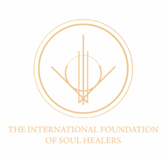
Luc Benhamou
Auteur - Médium - Conférencier

Président et Fondateur de :
The International Foundation Of Soul Healers
La Fondation Internationale des Guérisseurs d’Âmes
Copyright- © - Novembre 2019

Merci Infiniment, je vous souhaite une merveilleuse présence de Vie…
✨Aconscience 💜 Luc Benhamou

